Студент Б. В. Савенков (ФГБОУ ВО СПбГАУ)
Канд. техн. наук Ю.В. Иванов (ФГБОУ ВО СПбГАУ)
Устройство умной теплицы на базе микроконтроллерной платы «Ардуино».
Теплицы предназначены для обеспечения оптимального микроклимата для роста и развития растений. Это могут быть и большие промышленные сооружения и небольшое место на подоконнике для выращивания любимого цветка. Но даже за самой крохотной теплицей на подоконнике нужен уход: осуществление полива, поддержание нужной температуры, уровня освещенности и т.п.
Выводить данные мониторинга можно на дисплей, или с помощью светодиодов оповещать о критических значениях климатических параметров, или получать данные через интернет или на планшет.
Далее, необходимо реализовать возможность управления теплицей – осуществлять полив, обогрев, вентиляцию растений, регулировать освещенность растений. Управление можно с помощью автоматики, или удаленно (через интернет или через телефон (планшет)).
Следующий этап – функция автономности теплицы. При снижении уровня увлажненности почвы ниже определенного значения, необходимо включить полив, при снижении температуры в теплице необходимо включить обогрев, освещенность теплицы необходимо производить по определенному циклу.
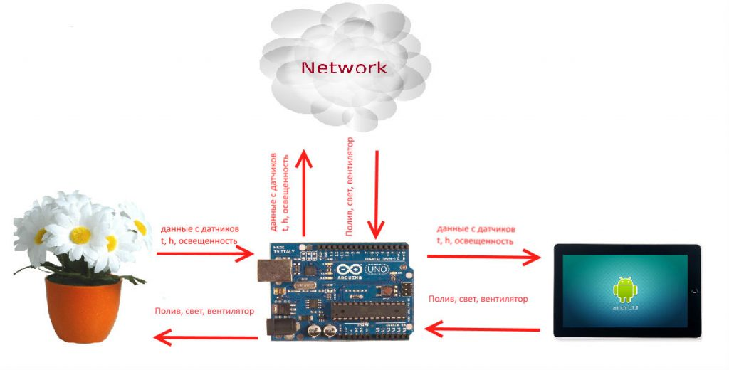Рисунок 1. Схематическое изображение умной теплицы
Для реализации функции мониторинга нам понадобятся следующие детали:
- Arduino Uno;
- Кабель USB;
- Плата прототипирования;
- Провода «папа-папа» – 15 шт;
- Фоторезистор – 1 шт;
- Резистор 10 кОм – 1 шт;
- Датчик температуры TMP36 – 1 шт;
- Модуль температуры и влажности воздуха DHT11 – 1 шт
- Модуль влажности почвы – 1 шт.
Сначала познакомимся с датчиками, которые будем использовать для функции мониторинга параметров нашего проекта.
C помощью фоторезистора (рисунок 2) осуществляют измерение освещенности. Дело в том, что в темноте сопротивление фоторезистора весьма велико, но когда на него попадает свет, это сопротивление падает пропорционально освещенности.

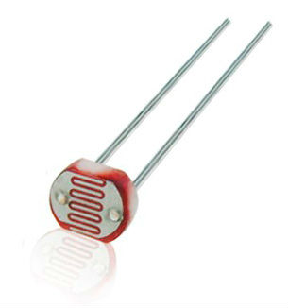
Рисунок 2. Фоторезистор
Аналоговый датчик температуры TMP36 (рисунок 2) позволяет легко преобразовать выходной уровень напряжения в показания температуры в градусах Цельсия. Каждые 10 мВ соответствуют 1 0С, Вы можете написать формулу для преобразования выходного напряжения в температуру.
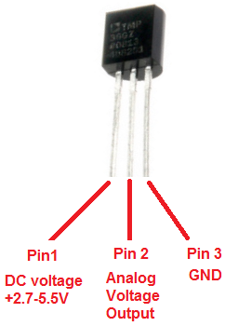
Рисунок 3. Аналоговый датчик температуры TMP36
Датчик DHT11 состоят из емкостного датчика влажности и термистора. Кроме того, датчик содержит в себе простенький АЦП для преобразования аналоговых значений влажности и температуры. Будем использовать датчик в варианте модуля для Arduino (рисунок 4).
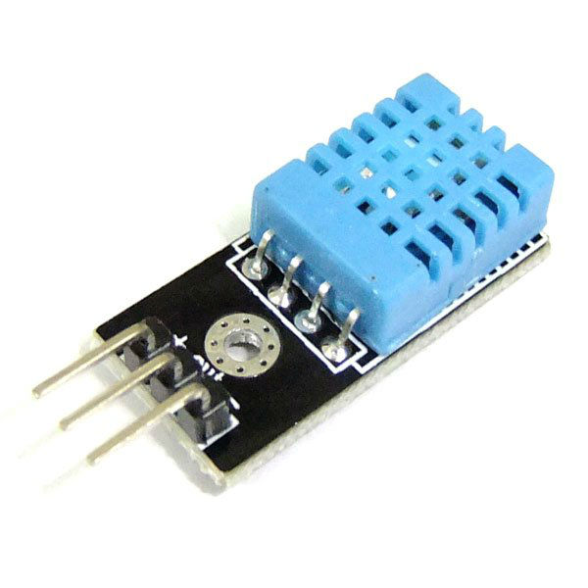
Рисунок 4. Модуль DHT11
Модуль влажности почвы (рисунок 5) предназначен для определения влажности земли, в которую он погружен. Он позволяет узнать о недостаточном или избыточном поливе ваших домашних или садовых растений. Модуль состоит из двух частей: контактного щупа YL-28 и датчика YL-38, щуп YL-28 соединен с датчиком YL-38 по двум проводам. Между двумя электродами щупа YL-28 создаётся небольшое напряжение. Если почва сухая, сопротивление велико и ток будет меньше. Если земля влажная — сопротивление меньше, ток — чуть больше. По итоговому аналоговому сигналу можно судить о степени влажности.
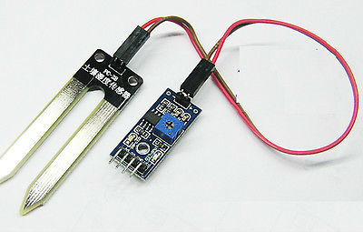
Рисунок 5. Модуль влажности почвы
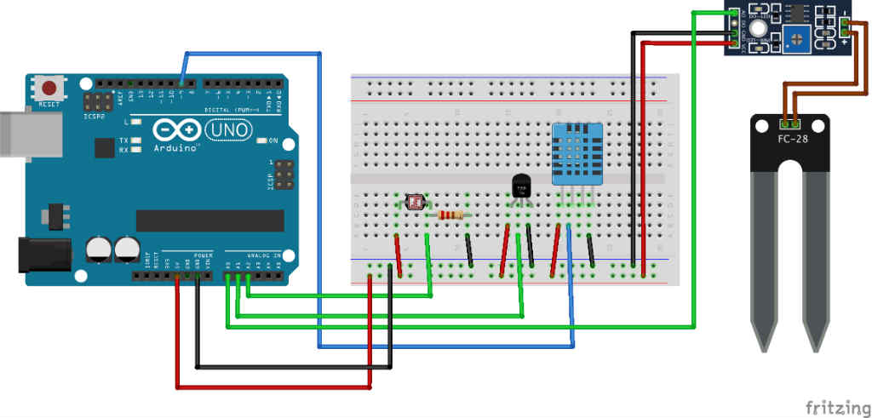
Рисунок 6. Схема соединения для мониторинга параметров.
Программа:
// подключение библиотеки DHT
#include "DHT.h"
// тип датчика DHT
#define DHTTYPE DHT11

// контакт подключения входа данных модуля DHT11
int pinDHT11=9;
// контакт подключения аналогового выхода модуля влажности почвы
int pinSoilMoisture=A0;
// контакт подключения аналогового выхода датчика температуры TMP36
int pinTMP36=A1;
// контакт подключения аналогового выхода фоторезистора
int pinPhotoresistor=A2;

// создание экземпляра объекта DHT
DHT dht(pinDHT11, DHTTYPE);

void setup()
{
// запуск последовательного порта
Serial.begin(9600);
dht.begin();
}

void loop()
{
// получение данных с DHT11
float h = dht.readHumidity();
if (isnan(h))
{
Serial.println("Failed to read from DHT");
}
else
{
Serial.print("HumidityDHT11= "); Serial.print(h);Serial.println(" %");
}
// получение значения с аналогового вывода модуля влажности почвы
int val0=analogRead(pinSoilMoisture);
Serial.print("SoilMoisture= "); Serial.println(val0);
// получение значения с аналогового вывода датчика температуры TMP36
int val1=analogRead(pinTMP36);
// перевод в мВ
int mV=val1*1000/1024;
// перевод в градусы цельсия
int t=(mV-500)/10;
Serial.print("TempTMP36= "); Serial.print(h);Serial.println(" C");
// получение значения с аналогового вывода фоторезистора
int val2=analogRead(pinPhotoresistor);
Serial.print("Light= "); Serial.println(val2);
// пауза 5 секунд
Serial.println( );
delay(5000);
}

Литература:
- Интернет источник https://lesson.iarduino.ru/page/urok-30-avtomaticheskiy-poliv-rasteniy/
- Интернет источник https://playarduino.ru/uroki-arduino/umnaya-teplitsa-na-arduino-delaem-pervye-shagi/
- Интернет источник https://iarduino.ru/shop/Expansion-payments/knopka-trema-modul.html

